LAPORAN PROJECT BASED LEARNING
( Sistem Manajemen Stok Bahan Baku Snack Harian )



DISUSUN OLEH KELOMPOK :
IRVAN CAHYA NUGRAHA (245410034)

PROGRAM STUDI INFORMATIKA
MATA KULIAH :
PEMROGRAMAN BACK-END
UNIVERSITAS TEKNOLOGI DIGITAL INDONESIA YOGYAKARTA
2026

BAB 1
DESKRIPSI KASUS

1. Latar Belakang
Usaha kecil produksi snack (makanan ringan) merupakan salah satu jenis usaha yang sangat bergantung pada ketersediaan bahan baku. Proses produksi snack dilakukan setiap hari untuk memenuhi permintaan pasar di pagi hari, sehingga pengisian stok bahan baku harus dilakukan pada sore hari sebelumnya (H-1).
Tanpa pencatatan yang terstruktur, pemilik usaha sering mengalami kehabisan bahan baku mendadak di pagi hari, ketidakakuratan jumlah stok yang tersedia, kesulitan memantau bahan mana yang perlu segera diisi ulang, serta tidak ada riwayat perubahan stok yang dapat dijadikan acuan.
Oleh karena itu, dibutuhkan sebuah sistem informasi berbasis web yang mampu mengelola data stok bahan baku secara efisien, lengkap dengan fitur CRUD (Create, Read, Update, Delete) dan notifikasi ketika stok mendekati batas minimum.

2. Rumusan Masalah
- Bagaimana cara mencatat dan memantau stok bahan baku snack secara digital?
- Bagaimana sistem dapat memberikan peringatan otomatis ketika stok bahan baku hampir habis?
- Bagaimana mengelola kategori bahan baku agar pencarian dan pengelompokan lebih mudah?

3. Tujuan
- Membangun sistem manajemen stok bahan baku snack berbasis web menggunakan PHP dan MySQL.
- Mengimplementasikan fitur CRUD lengkap untuk dua entitas yang saling berelasi.
- Menampilkan status stok secara real-time disertai peringatan stok menipis.

1.4 Ruang Lingkup

Sistem ini mengelola dua entitas utama yang saling berelasi, yaitu:

Entitas | Tabel Database | Fungsi
Kategori Bahan | kategori_bahan | Mengelompokkan bahan baku (tepung, minyak, bumbu, kemasan)
Bahan Baku | bahan_baku | Mencatat nama, satuan, stok saat ini, stok minimum, dan tanggal update

BAB 2
DESAIN DATABAE

2.1 Struktur Tabel
Tabel 1: kategori_bahan
Field | Tipe Data | Keterangan | Contoh Nilai
id_kategori | INT, PK, AI | Primary key | 1, 2, 3
nama_kategori | VARCHAR(100) | Nama kelompok bahan | Tepung & Pati
keterangan | TEXT | Deskripsi opsional | Bahan dasar adonan
created_at | TIMESTAMP | Waktu dibuat | 2026-06-09 08:00:00

Tabel 2: bahan_baku
Field | Tipe Data | Keterangan | Contoh Nilai
id_bahan | INT, PK, AI | Primary key | 1, 2, 3
id_kategori | INT, FK | Foreign key ke kategori_bahan | 1
nama_bahan | VARCHAR(150) | Nama bahan baku | Tepung Terigu
satuan | VARCHAR(20) | Satuan ukur | kg, liter, pcs
stok_saat_ini | DECIMAL(10,2) | Jumlah stok terkini | 25.00
stok_minimum | DECIMAL(10,2) | Batas minimum stok | 10.00
tanggal_update | DATE | Tanggal update terakhir | 2026-06-09
keterangan | TEXT | Catatan opsional | Merk Segitiga Biru

2.2 Relasi Antar Tabel
Kedua tabel dihubungkan melalui relasi One-to-Many, yaitu:
- Satu kategori dapat memiliki banyak bahan baku (1 : N).
- Field id_kategori pada tabel bahan_baku merupakan FOREIGN KEY yang merujuk ke id_kategori pada tabel kategori_bahan.
- Menggunakan constraint ON DELETE CASCADE, artinya jika kategori dihapus maka semua bahan baku dalam kategori tersebut ikut terhapus.

Query JOIN yang digunakan untuk menampilkan data lengkap:
SELECT b.*, k.nama_kategori FROM bahan_baku b JOIN kategori_bahan k ON b.id_kategori = k.id_kategori

BAB 3
LISTING KODE DAN PEMBAHASAN

3.1 Listing

File | Fungsi
stok.sql | Script SQL untuk membuat database, tabel, dan data contoh
db.php | File koneksi ke database MySQL menggunakan mysqli
index.php | Halaman utama: menampilkan seluruh data stok bahan baku (READ)
create.php | Form dan proses penambahan bahan baku baru (CREATE)
update.php | Form dan proses edit data bahan baku (UPDATE)
delete.php | Proses hapus data bahan baku (DELETE)
kategori.php | Halaman CRUD lengkap untuk mengelola tabel kategori_bahan

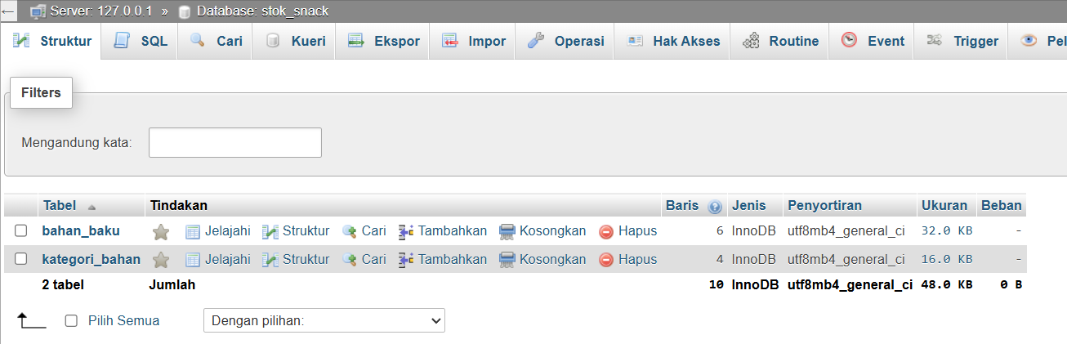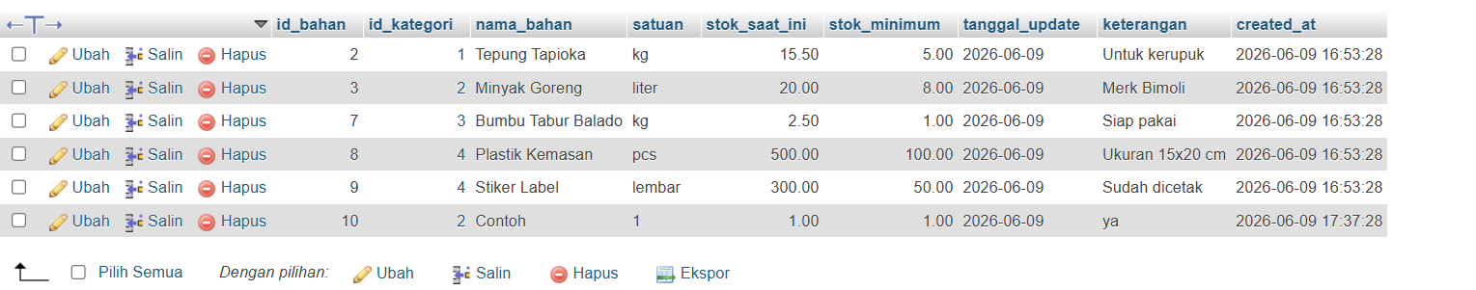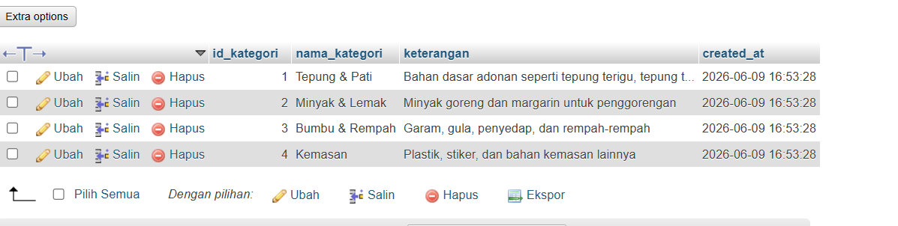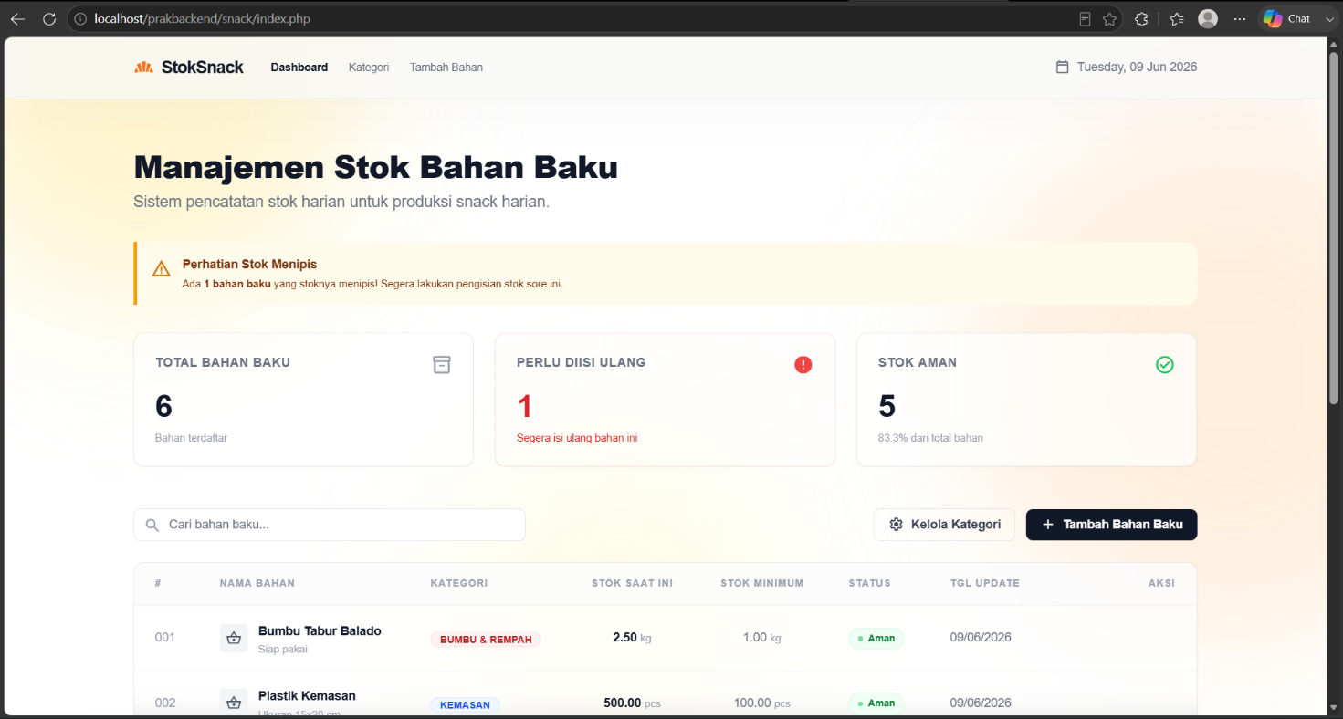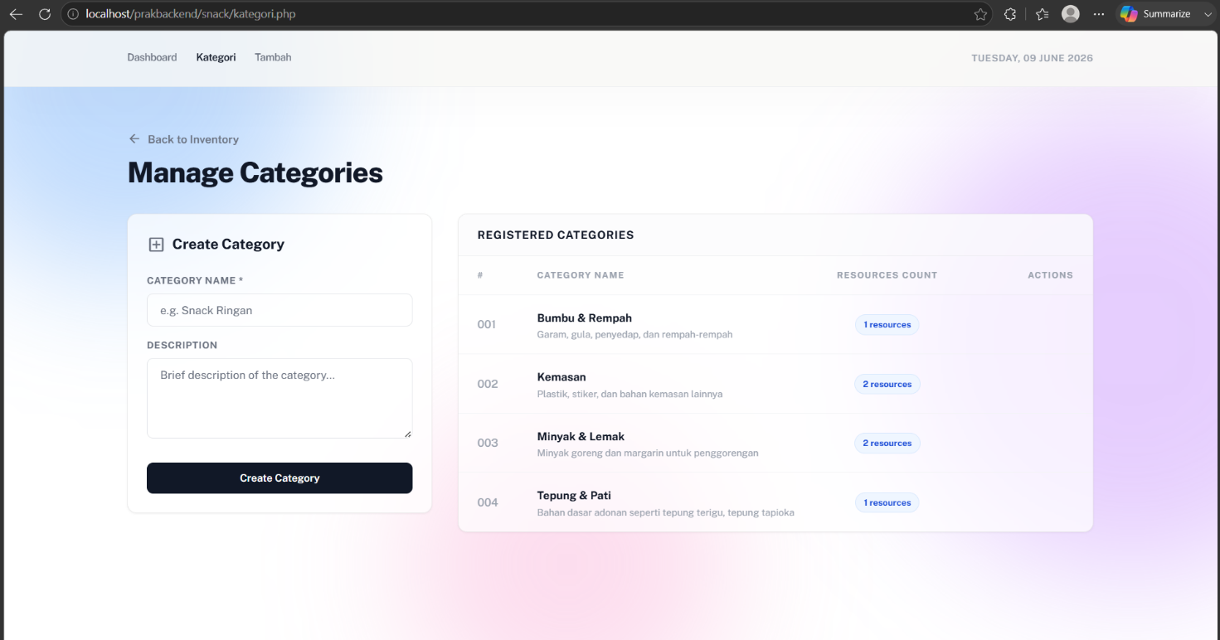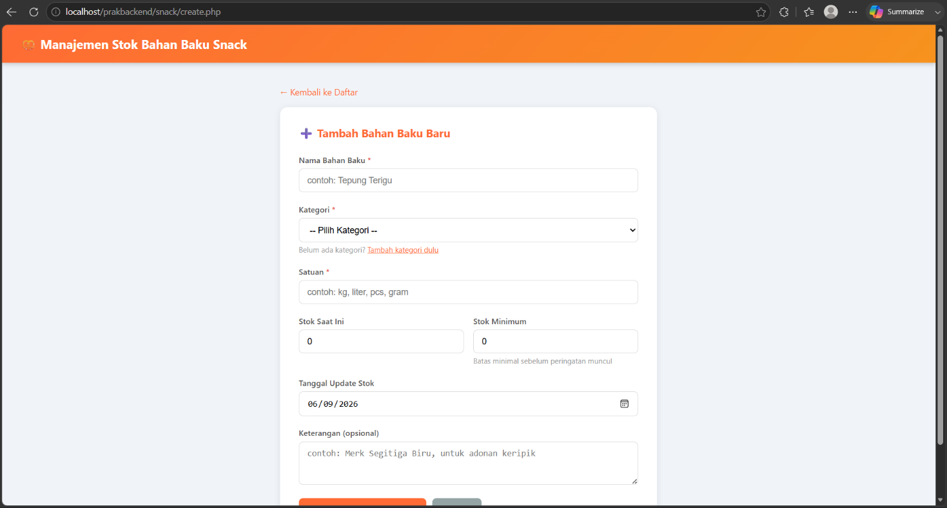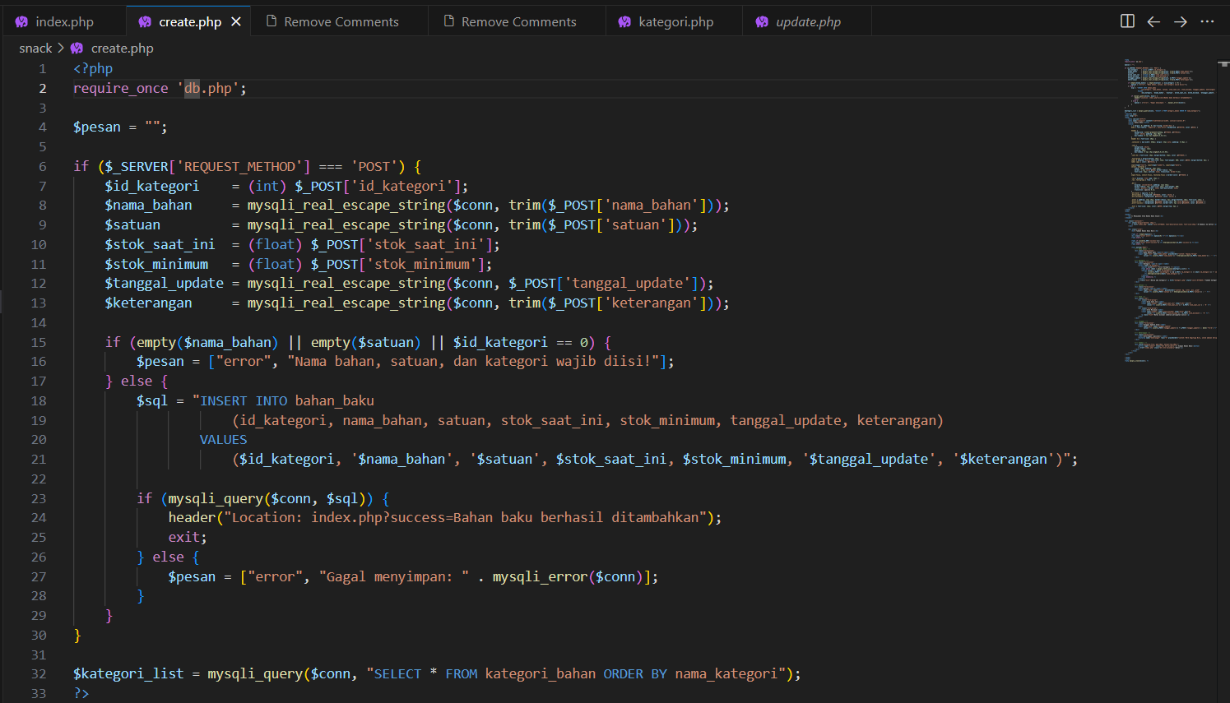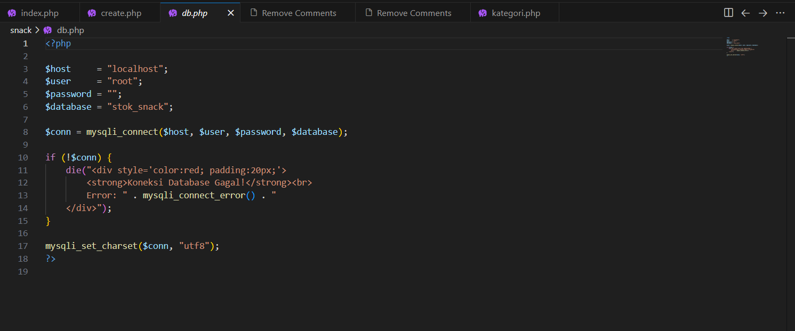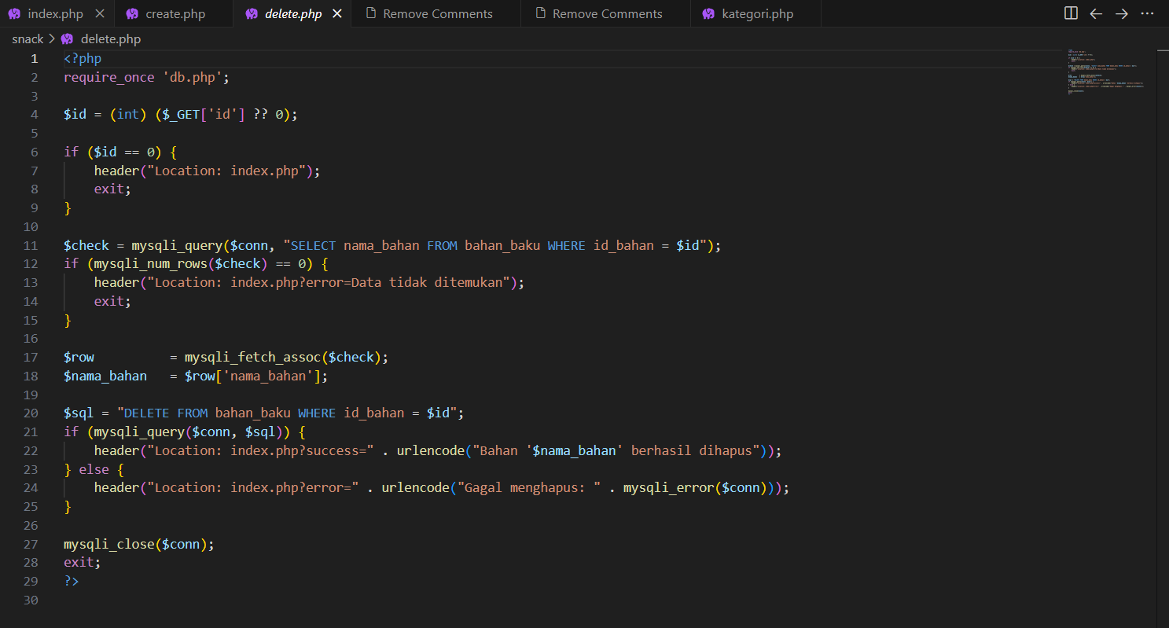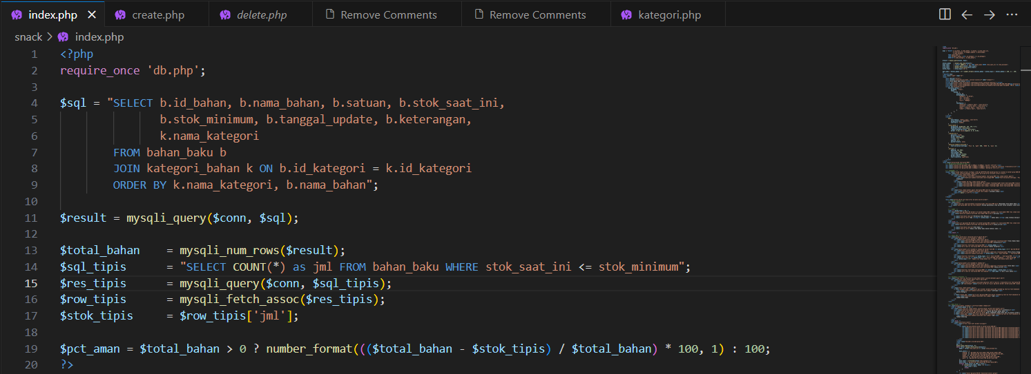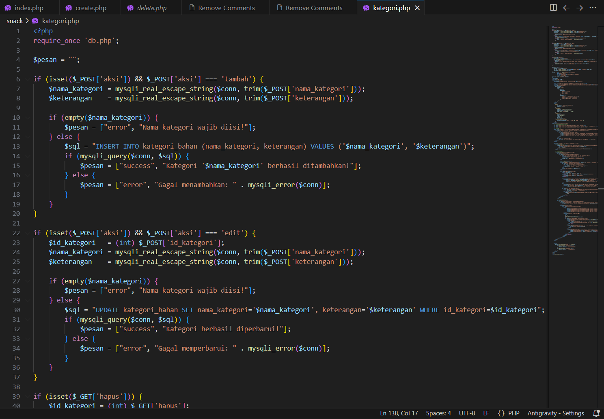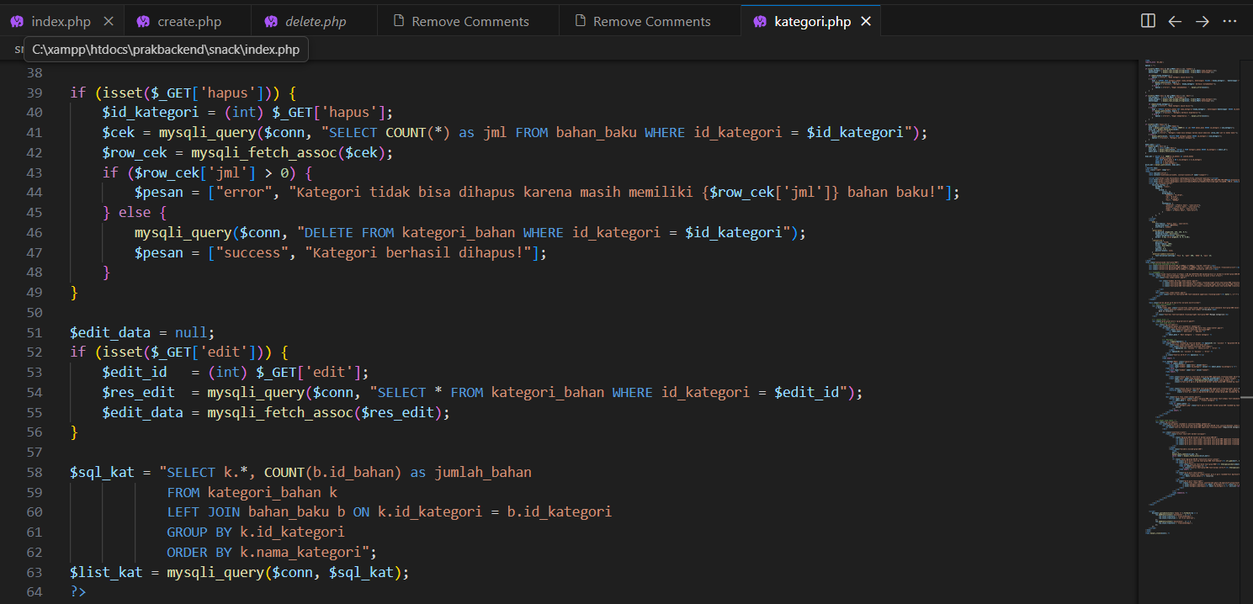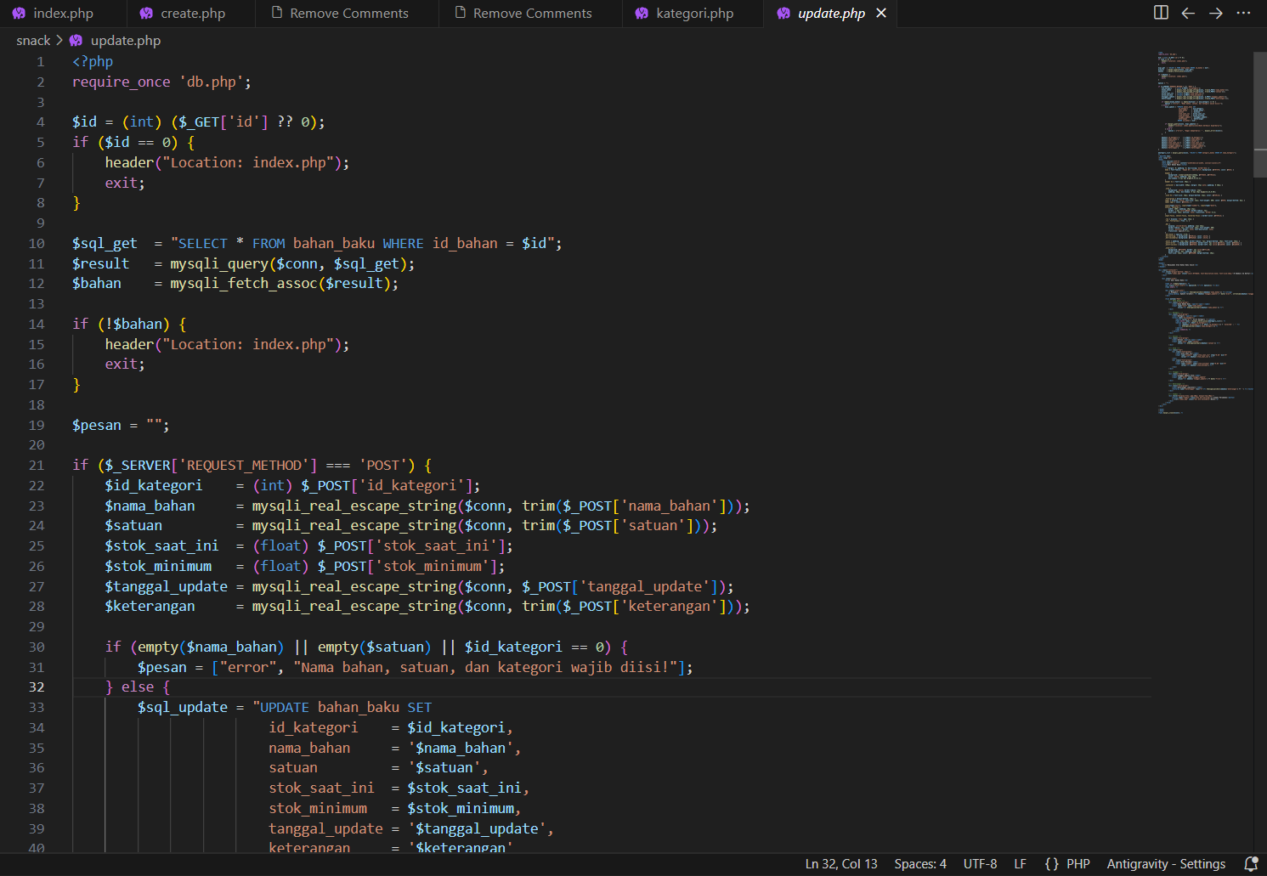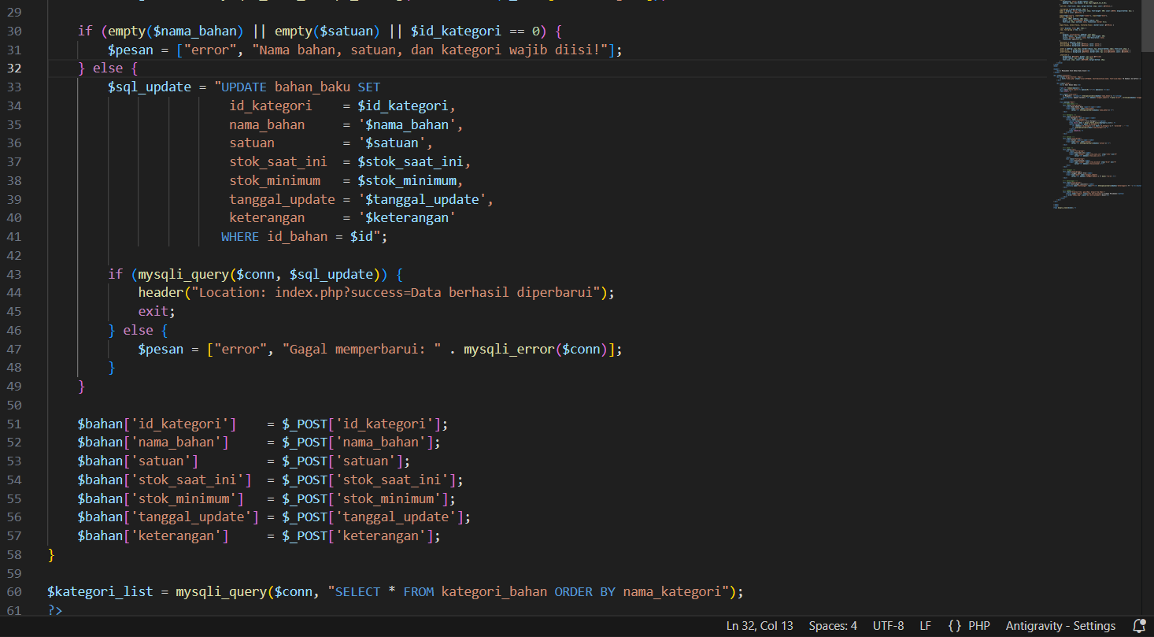

3.2 Pembahasan Fitur CRUD
CREATE - Menambah Bahan Baku Baru (create.php)
Fitur ini memungkinkan pengguna menambahkan bahan baku baru ke dalam database. Form menampilkan dropdown kategori yang diambil dari tabel kategori_bahan, sehingga relasi antar tabel dimanfaatkan secara langsung. Setelah form disubmit, data divalidasi terlebih dahulu kemudian disimpan menggunakan perintah INSERT INTO. Jika berhasil, pengguna diarahkan kembali ke halaman utama dengan pesan sukses.
READ - Menampilkan Data Stok (index.php)
Halaman utama menampilkan seluruh data bahan baku menggunakan query JOIN dua tabel. Data ditampilkan dalam bentuk tabel HTML yang responsif. Terdapat fitur indikator status stok: bahan dengan stok di bawah atau sama dengan stok minimum akan ditandai dengan badge merah 'Tipis', sementara stok yang aman ditandai hijau. Di bagian atas halaman juga ditampilkan kartu statistik berupa jumlah total bahan, jumlah stok tipis, dan jumlah stok aman.
UPDATE - Mengedit Data Bahan Baku (update.php)
Fitur edit mengambil data bahan baku berdasarkan id yang dikirim melalui URL (parameter GET). Data yang ada akan ditampilkan kembali ke dalam form sehingga pengguna tidak perlu mengisi ulang semua field, cukup mengubah yang diperlukan. Setelah disubmit, data diperbarui menggunakan perintah UPDATE. Fitur ini sangat berguna untuk update stok sore hari sebelum produksi.
DELETE - Menghapus Bahan Baku (delete.php)
Penghapusan data dilakukan melalui parameter id yang dikirim via URL. Sebelum menghapus, sistem mengecek apakah data masih ada. Pada halaman antarmuka, pengguna diminta konfirmasi melalui dialog JavaScript sebelum penghapusan benar-benar dijalankan menggunakan perintah DELETE FROM.
CRUD Kategori (kategori.php)
Halaman pengelolaan kategori menggabungkan form tambah/edit dan tabel daftar kategori dalam satu halaman. Sistem juga memproteksi penghapusan kategori yang masih memiliki bahan baku terdaftar, untuk menjaga integritas data antar tabel.

BAB 4 SARAN PENGEMBANGAN
Sistem yang telah dibangun merupakan fondasi dasar manajemen stok. Berikut adalah saran pengembangan untuk meningkatkan fungsionalitas dan nilai guna sistem:

4.1 Fitur Prioritas Tinggi
1. Autentikasi dan Manajemen Pengguna
Tambahkan sistem login dengan role pengguna (admin, operator, pemilik). Hal ini penting agar tidak semua orang bisa mengubah atau menghapus data stok.
2. Riwayat Perubahan Stok (Log Transaksi)
Buat tabel log_stok yang mencatat setiap perubahan stok: siapa yang mengubah, kapan, berapa stok sebelum dan sesudah. Riwayat ini sangat berharga untuk analisis kebutuhan bahan baku bulanan.
3. Fitur Pengurangan Stok Produksi
Tambahkan form 'Catat Produksi Hari Ini' yang secara otomatis mengurangi stok bahan baku sesuai resep/formula produk yang dibuat. Ini mempersingkat proses pencatatan harian.

4.2 Fitur Jangka Menengah
4. Laporan dan Ekspor Data
Tambahkan fitur cetak laporan stok harian/mingguan dalam format PDF atau ekspor ke Excel. Laporan dapat digunakan sebagai bahan evaluasi pengadaan bahan baku.
5. Notifikasi Otomatis
Integrasikan notifikasi via WhatsApp (menggunakan WhatsApp Business API) atau email ketika stok bahan baku mendekati batas minimum, sehingga pemilik dapat segera melakukan pembelian bahan.
6. Manajemen Pembelian (Purchase Order)
Tambahkan modul pembelian bahan baku yang mencatat tanggal beli, jumlah beli, harga satuan, dan pemasok. Modul ini akan otomatis menambahkan stok saat pembelian dicatat.

4.3 Fitur Jangka Panjang
7. Kalkulasi Kebutuhan Bahan Otomatis
Sistem dapat dikembangkan untuk menghitung kebutuhan bahan baku berdasarkan target produksi. Misalnya, jika ingin memproduksi 100 bungkus keripik, sistem otomatis menghitung berapa kg tepung, liter minyak, dan bumbu yang dibutuhkan.
8. Dashboard Analitik
Tambahkan grafik tren penggunaan bahan baku per minggu/bulan menggunakan library Chart.js, sehingga pemilik dapat melihat pola konsumsi bahan dan merencanakan pengadaan dengan lebih akurat.
9. Aplikasi Mobile
Konversi sistem menjadi Progressive Web App (PWA) atau bangun aplikasi Android/iOS untuk memudahkan pengecekan stok dari smartphone, terutama saat membeli bahan di pasar.

